Филиал федерального государственного бюджетного образовательного учреждения высшего образования "Удмуртский государственный университет" в городе Воткинске (программы СПО)

Педагогический анализ
результатов Федерального интернет-экзамена
в сфере профессионального образования

Цикл общеобразовательных дисциплин

Образовательная организация в целом

март – июль 2023
Оглавление

Для обновления содержания нажмите на слове здесь правой кнопкой мыши и выберите пункт меню "Обновить поле"

Введение
Проект «Федеральный интернет-экзамен в сфере профессионального образования» (ФЭПО) является одной из широко востребованных вузами и ссузами объективных процедур оценки качества подготовки студентов и учащихся. В условиях модернизации образования в ФЭПО реализована технология независимой оценки результатов обучения, в том числе по дисциплинам общеобразовательного цикла для тестирования студентов, обучающихся по профессиям и/или специальностям СПО на базе основного общего образования (9 классов). С этой целью предложены уровневая модель педагогических измерительных материалов (ПИМ) и модель оценки результатов обучения.
По итогам успешного прохождения независимой оценки качества образования в рамках ФЭПО образовательные организации получают сертификаты качества. При прохождении тестирования по дисциплинам общеобразовательного цикла ссузы и вузы, реализующие программы СПО, могут получить дополнительный сертификат качества.
Представленный в данной книге педагогический анализ по результатам ФЭПО отражает информацию о результатах тестирования по дисциплинам общеобразовательного цикла студентов, обучающихся по профессиям/специальностям, реализующим ФГОС.
В первом разделе приведены модель педагогических измерительных материалов и модель оценки результатов обучения, используемые в проекте ФЭПО для цикла общеобразовательных дисциплин.
Второй раздел посвящен сравнительной оценке результатов обучения образовательной организации и образовательных организаций – участников проекта, реализующих программы СПО.
В третьем разделе приведен анализ результатов тестирования студентов по отдельным профессиям/специальностям.
В приложении описаны формы представления результатов тестирования, используемые в данном отчете.

ФЭПО (дисциплины общеобразовательного цикла): модель педагогических измерительных материалов и модель оценки результатов обучения
При проведении ФЭПО используется уровневая модель педагогических измерительных материалов (ПИМ), представленная по дисциплинам общеобразовательного цикла в двух взаимосвязанных блоках.
Первый блок – задания базового уровня сложности, в которых очевиден способ решения, усвоенный студентом при изучении дисциплины. Задания этого блока выявляют в основном знаниевый компонент по дисциплине и оцениваются в 1 балл по бинарной шкале «правильно-неправильно».
Второй блок – задания повышенного уровня сложности, в которых нет явного указания на способ выполнения, и студент для их решения самостоятельно выбирает один из изученных способов. Задания данного блока позволяют оценить не только знания по дисциплине, но и умения пользоваться ими при решении стандартных, типовых задач. Задания оцениваются в 2–4 балла в зависимости от дисциплины и степени сложности. Результаты выполнения второго блока оцениваются с учетом частично правильно выполненных заданий.
Структура ПИМ по дисциплинам общеобразовательного цикла представлена в таблице 1.1.
Таблица 1.1 – Структура ПИМ по дисциплинам общеобразовательного цикла
Наименование дисциплины | Время выполнения ПИМ, мин. | Количество заданий |  | Количество баллов
Наименование дисциплины | Время выполнения ПИМ, мин. | Блок 1 | Блок 2 | Блок 1 | Блок 2 | Весь ПИМ
Биология | 90 | 15 | 5 | 15 | 10 | 25
География | 90 | 15 | 5 | 15 | 10 | 25
Естествознание | 90 | 15 | 5 | 15 | 10 | 25
Иностранный язык (английский язык) | 90 | 18 | 3 | 18 | 12 | 30
Информатика | 90 | 18 | 6 | 18 | 12 | 30
История | 90 | 16 | 6 | 16 | 12 | 28
Математика | 180 | 20 | 5 | 20 | 13 | 33
ОБЖ | 90 | 15 | 5 | 15 | 10 | 25
Обществознание | 90 | 17 | 6 | 17 | 12 | 29
Обществознание (вкл. экономику и право) | 90 | 17 | 6 | 17 | 12 | 29
Русский язык | 90 | 21 | 7 | 21 | 14 | 35
Физика | 90 | 15 | 5 | 15 | 10 | 25
Химия | 90 | 15 | 5 | 15 | 10 | 25
Экология | 90 | 15 | 5 | 15 | 10 | 25
Экономика | 90 | 18 | 5 | 18 | 12 | 30
В ФЭПО по дисциплинам общеобразовательного цикла используется уровневая модель оценки результатов обучения. Данная модель, являясь студентоцентрированной, позволяет сфокусировать внимание на результатах каждого отдельного студента и оценить уровень учебных достижений обучающихся (таблица 1.2).
Для студента достигнутый уровень обученности определяется по результатам выполнения всего ПИМ в соответствии с алгоритмом, приведенным в таблице 1.2.
Таблица 1.2 – Модель оценки результатов обучения студентов по дисциплинам общеобразовательного цикла
Объект оценки | Показатель оценки результатов обучения студента | Уровни обученности
Студент | Менее 30% баллов за задания блока 1 и блока 2 | Первый
Студент | Не менее 30% баллов за задания блока 1 и блока 2 | Второй
Студент | Не менее 50% баллов за задания блока 1 и блока 2  и не менее 10% баллов за задания блока 2 | Третий
Студент | Не менее 70% баллов за задания блока 1 и блока 2  и не менее 20% баллов за задания блока 2 | Четвертый
Показатели и критерии оценки результатов обучения для студента и для выборки студентов профессии/специальности по дисциплине на основе предложенной модели представлены в таблице:
Таблица 1.3 – Показатели и критерии оценки результатов обучения
Объект оценки | Показатель оценки результатов обучения | Критерий оценки результатов обучения
Студент | Достигнутый уровень  результатов обучения | Уровень обученности  не ниже второго
Выборка студентов  по профессии/специальности | Процент студентов  на уровне обученности  не ниже второго | 60% студентов  на уровне обученности  не ниже второго

Результаты обучения студентов по вузу (программы СПО) в целом
В разделе представлена информация о результатах тестирования студентов по двум показателям:
- доля студентов по проценту набранных баллов за выполнение ПИМ позволяет провести экспресс-оценку результатов тестирования;
- доля студентов на уровне обученности не ниже второго позволяет провести более глубокий анализ результатов обучения в соответствии с предложенной моделью.
Результаты тестирования студентов вуза (программы СПО) и образовательных организаций – участников проекта, реализующих программы СПО, в целом по показателю «Доля студентов по проценту набранных баллов за выполнение ПИМ» представлены на рисунке 2.1.
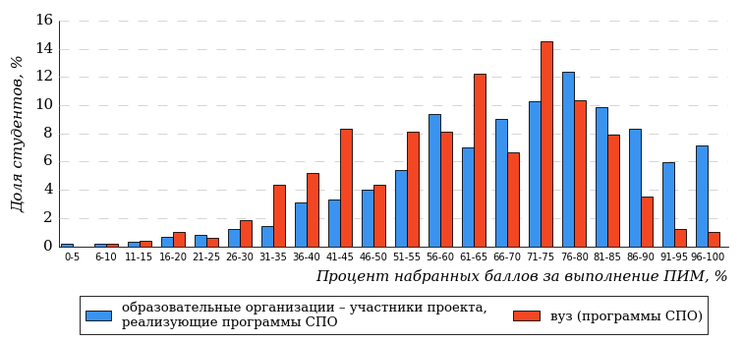
Рисунок 2.1 – Распределение результатов тестирования студентов вуза (программы СПО)
с наложением на общий результат образовательных организаций – участников проекта, реализующих программы СПО
Распределение результатов тестирования студентов вуза (программы СПО) и образовательных организаций – участников проекта, реализующих программы СПО, в целом по показателю «Доля студентов на уровне обученности не ниже второго» в соответствии с моделью оценки результатов обучения представлено на рисунке 2.2.
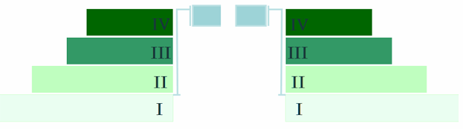
39%
35%
22%
4%
96%
97%
55%
30%
12%
3%
вуз (программы СПО) | образовательные организации – участники проекта, реализующие программы СПО
Рисунок 2.2 – Диаграмма распределения результатов тестирования студентов
по уровням обученности
Как видно из рисунка 2.2, доля студентов вуза (программы СПО) на уровне обученности не ниже второго составляет 96% (по вузу (программы СПО) в целом), а доля студентов образовательных организаций – участников проекта, реализующих программы СПО, на уровне обученности не ниже второго – 97% (для всей совокупности образовательных организаций – участников проекта, реализующих программы СПО, в целом).
На диаграмме (рисунок 2.3) отмечено положение вуза (программы СПО) на фоне образовательных организаций – участников проекта, реализующих программы СПО, по показателю «Доля студентов на уровне обученности не ниже второго» (в рамках ФЭПО-37).
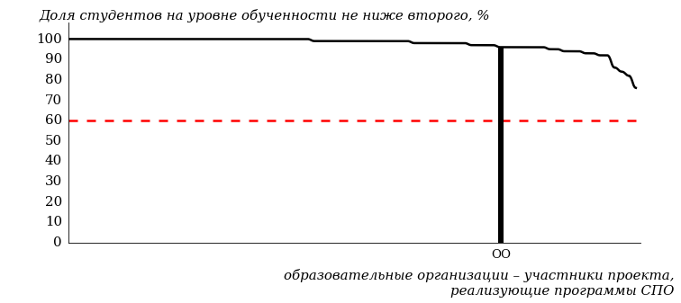
Рисунок 2.3 – Диаграмма ранжирования образовательных организаций – участников проекта, реализующих программы СПО,
по показателю «Доля студентов на уровне обученности не ниже второго»
На рисунке 2.3 красной линией показан критерий оценки результатов обучения «60% студентов на уровне обученности не ниже второго». Темным столбиком отмечен результат по этому показателю студентов вуза (программы СПО).
На диаграмме (рисунок 2.4) представлено распределение студентов по уровням обученности в соответствии с процентом набранных баллов по результатам выполнения ПИМ.
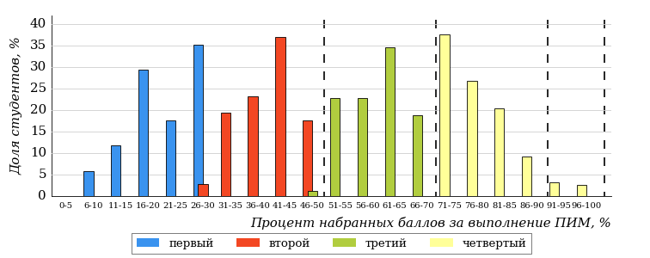
Рисунок 2.4 – Распределение результатов тестирования студентов вуза (программы СПО)
по уровням обученности в соответствии с процентом набранных баллов
за выполнение ПИМ
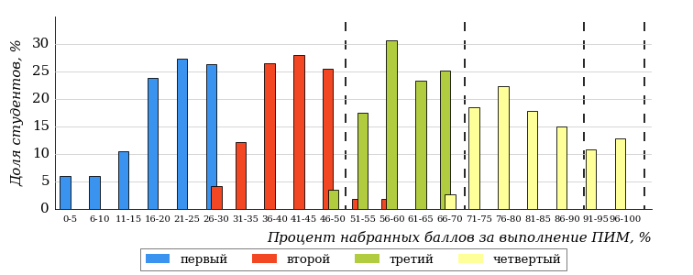
Рисунок 2.5 – Распределение результатов тестирования студентов образовательных организаций – участников проекта, реализующих программы СПО,
по уровням обученности в соответствии с процентом набранных баллов
за выполнение ПИМ
Диаграммы (рисунки 2.4 и 2.5) позволяют провести экспресс-оценку результатов тестирования студентов вуза (программы СПО): сопоставить набранные баллы за выполнение ПИМ с уровнем обученности, а также провести сравнение результатов тестирования студентов вуза (программы СПО) с результатами по аналогичным показателям образовательных организаций – участников проекта, реализующих программы СПО.
На оси абсцисс показан процент набранных баллов за выполнение ПИМ и выделена интервальная шкала по данному показателю: [0%; 30%),
[30%; 50%), [50%; 70%), [70%; 100%]. Столбцы различного цвета указывают на долю студентов, находящихся соответственно на первом, втором, третьем и четвертом уровнях обученности.
ПРИМЕЧАНИЕ:
Предложенная шкала носит рекомендательный характер и может быть использована как дополнение к построению общего рейтинга результатов тестирования.
Результаты обучения студентов вуза (программы СПО) по дисциплинам общеобразовательного цикла на основе предложенной модели оценки представлены в таблице 2.1.
Для выборки студентов вуза (программы СПО), обучающихся по отдельным профессиям и специальностям, по каждой дисциплине указан процент студентов на уровне обученности не ниже второго.
Таблица 2.1 – Результаты обучения студентов вуза (программы СПО) по дисциплинам (ФЭПО-37)
Дисциплина | Количество  студентов | Доля студентов  на уровне  обученности  не ниже второго | Выполнение  критерия оценки  результатов  обучения
09.02.04 Информационные системы (по отраслям)
География (цикл общеобразовательных дисциплин) | 9 | 89% | *
История (цикл общеобразовательных дисциплин) | 8 | 100% | *
Математика (цикл общеобразовательных дисциплин) | 10 | 80% | +
Обществознание (включая экономику и право) (цикл общеобразовательных дисциплин) | 17 | 100% | +
Русский язык (цикл общеобразовательных дисциплин) | 37 | 100% | +
21.02.01 Разработка и эксплуатация нефтяных и газовых месторождений
География (цикл общеобразовательных дисциплин) | 7 | 100% | *
История (цикл общеобразовательных дисциплин) | 8 | 100% | *
Математика (цикл общеобразовательных дисциплин) | 35 | 97% | +
Обществознание (включая экономику и право) (цикл общеобразовательных дисциплин) | 40 | 98% | +
Русский язык (цикл общеобразовательных дисциплин) | 40 | 100% | +
Физика (цикл общеобразовательных дисциплин) | 35 | 97% | +
40.02.01 Право и организация социального обеспечения
История (цикл общеобразовательных дисциплин) | 12 | 100% | +
Математика (цикл общеобразовательных дисциплин) | 14 | 86% | +
Обществознание (цикл общеобразовательных дисциплин) | 15 | 93% | +
Русский язык (цикл общеобразовательных дисциплин) | 12 | 100% | +
40.02.02 Правоохранительная деятельность
История (цикл общеобразовательных дисциплин) | 36 | 100% | +
Математика (цикл общеобразовательных дисциплин) | 28 | 89% | +
Обществознание (цикл общеобразовательных дисциплин) | 47 | 91% | +
Русский язык (цикл общеобразовательных дисциплин) | 34 | 100% | +
54.02.01 Дизайн (по отраслям)
История (цикл общеобразовательных дисциплин) | 13 | 92% | +
Математика (цикл общеобразовательных дисциплин) | 13 | 100% | +
Русский язык (цикл общеобразовательных дисциплин) | 12 | 100% | +
ПРИМЕЧАНИЯ:
1. В таблице красным цветом выделена доля студентов на уровне обученности
не ниже второго, составляющая меньше 60%.
2. Знаком «*» отмечены результаты для выборки студентов менее 10 человек.
Образовательные программы по профессиям / специальностям, реализуемым на базе основного общего образования, по которым студенты продемонстрировали успешные результаты независимой оценки, включаются в сертификат качества при выполнении следующих критериев:
- выборка студентов составляет не менее 10 человек;
- не менее 60% студентов профессии/специальности по совокупности тестируемых дисциплин продемонстрировали результаты на уровне обученности не ниже второго;
- не менее 60% студентов профессии/специальности продемонстрировали результаты на уровне обученности не ниже второго не менее чем по трем дисциплинам из совокупности протестированных дисциплин (учитываются результаты тестирования только по дисциплинам общеобразовательного цикла).

Результаты обучения студентов вуза (программы СПО) и образовательных организаций – участников проекта, реализующих программы СПО, по профессиям / специальностям
  - Специальность 09.02.04 «Информационные системы (по отраслям)»
Результаты тестирования студентов вуза (программы СПО) и образовательных организаций – участников проекта, реализующих программы СПО, специальности «Информационные системы (по отраслям)» по показателю «Доля студентов по проценту набранных баллов за выполнение ПИМ» представлены на рисунке 3.1.
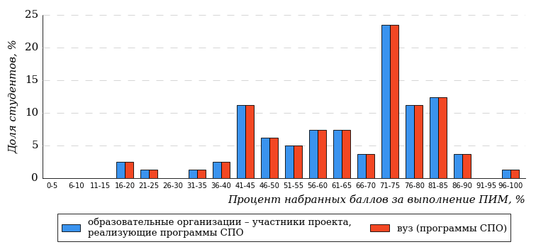
Рисунок 3.1 – Распределение результатов тестирования студентов вуза (программы СПО)
с наложением на общий результат образовательных организаций – участников проекта, реализующих программы СПО
Распределение результатов тестирования студентов вуза (программы СПО) и образовательных организаций – участников проекта, реализующих программы СПО, по показателю «Доля студентов на уровне обученности не ниже второго» в соответствии с моделью оценки результатов обучения представлено на рисунке 3.2.

4%
21%
4%
21%
23%
52%
52%
23%
96%
96%
вуз (программы СПО) | образовательные организации – участники проекта, реализующие программы СПО
Рисунок 3.2 – Диаграмма распределения результатов тестирования студентов
Как видно из рисунка 3.2, доля студентов вуза (программы СПО) специальности «Информационные системы (по отраслям)» на уровне обученности не ниже второго, составляет 96%, а доля студентов данной специальности образовательных организаций – участников проекта, реализующих программы СПО – 96%.
На диаграмме (рисунок 3.3) темным столбиком отмечен результат по показателю «Доля студентов на уровне обученности не ниже второго» для специальности «Информационные системы (по отраслям)» вуза (программы СПО) на фоне образовательных организаций – участников проекта, реализующих программы СПО по профессиям и специальностям, входящим в укрупненную группу 09.00.00 (в рамках ФЭПО-37).
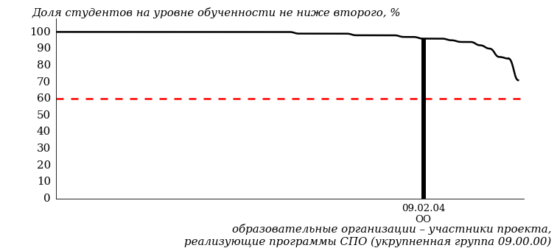
Рисунок 3.3 – Диаграмма ранжирования образовательных организаций – участников проекта, реализующих программы СПО,
по показателю «Доля студентов на уровне обученности не ниже второго»
ПРИМЕЧАНИЕ:
Фон образовательных организаций – участников проекта, реализующих программы СПО по профессиям и специальностям, входящим в укрупненную группу 09.00.00 не приводится, если их количество не превышает 5.
На рисунке 3.3 красной линией показан критерий оценки результатов обучения «60% студентов на уровне обученности не ниже второго».
На диаграмме (рисунок 3.4) представлено распределение студентов вуза (программы СПО) специальности «Информационные системы (по отраслям)» по уровням обученности в соответствии с процентом набранных баллов по результатам выполнения ПИМ.
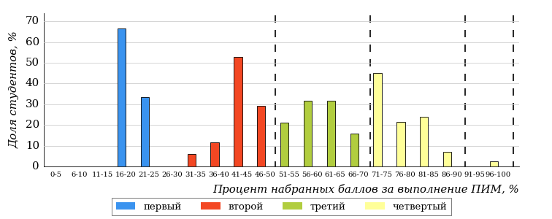
Рисунок 3.4 – Распределение результатов тестирования студентов вуза (программы СПО)
по уровням обученности в соответствии
с процентом набранных баллов за выполнение ПИМ
Рисунок 3.5 – Распределение результатов тестирования студентов образовательных организаций – участников проекта, реализующих программы СПО,
по уровням обученности в соответствии
с процентом набранных баллов за выполнение ПИМ
Диаграммы (рисунки 3.4 и 3.5) позволяют провести экспресс-оценку результатов тестирования студентов специальности вуза (программы СПО): сопоставить набранные баллы за выполнение ПИМ с уровнем обученности, а также провести сравнение результатов тестирования студентов вуза (программы СПО) по специальности «Информационные системы (по отраслям)» с результатами по данным показателям этой же специальности образовательных организаций – участников проекта, реализующих программы СПО.
На оси абсцисс показан процент набранных баллов за выполнение ПИМ и выделена интервальная шкала по данному показателю: [0%; 30%),
[30%; 50%), [50%; 70%), [70%; 100%]. Столбцы различного цвета указывают на долю студентов, находящихся соответственно на первом, втором, третьем и четвертом уровнях обученности.
ПРИМЕЧАНИЕ:
Предложенная шкала носит рекомендательный характер и может быть использована как дополнение к построению общего рейтинга результатов тестирования.
В таблице 3.1 представлена развернутая информация о доле студентов, находящихся на различных уровнях обученности по дисциплинам общеобразовательного цикла, для специальности «Информационные системы (по отраслям)» вуза (программы СПО) и образовательных организаций – участников проекта, реализующих программы СПО.
Таблица 3.1 – Результаты обучения студентов вуза (программы СПО) и образовательных организаций – участников проекта, реализующих программы СПО
Дисциплина | Количество  сеансов  тестирования | Доля студентов,  находящихся на уровне обученности
Дисциплина | Количество  сеансов  тестирования | не ниже  второго |  | не ниже  третьего |  | не ниже  четвертого
Дисциплина | Количество  сеансов  тестирования | вуз (программы СПО) | участники | вуз (программы СПО) | участники | вуз (программы СПО) | участники
География (цикл общеобразовательных дисциплин) | 9 | 89% | 89% | 67% | 67% | 33% | 33%
История (цикл общеобразовательных дисциплин) | 8 | 100% | 100% | 100% | 100% | 88% | 88%
Математика (цикл общеобразовательных дисциплин) | 10 | 80% | 80% | 20% | 20% | 10% | 10%
Обществознание (включая экономику и право) (цикл общеобразовательных дисциплин) | 17 | 100% | 100% | 59% | 59% | 41% | 41%
Русский язык (цикл общеобразовательных дисциплин) | 37 | 100% | 100% | 95% | 95% | 65% | 65%

  - Специальность 21.02.01 «Разработка и эксплуатация нефтяных и газовых месторождений»
Результаты тестирования студентов вуза (программы СПО) и образовательных организаций – участников проекта, реализующих программы СПО, специальности «Разработка и эксплуатация нефтяных и газовых месторождений» по показателю «Доля студентов по проценту набранных баллов за выполнение ПИМ» представлены на рисунке 3.6.
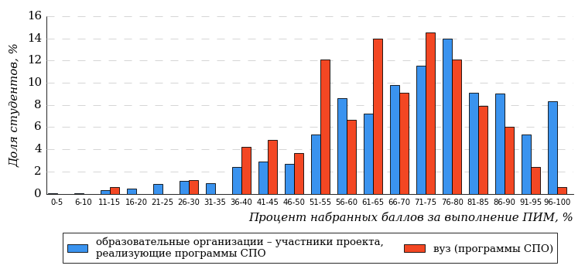
Рисунок 3.6 – Распределение результатов тестирования студентов вуза (программы СПО)
с наложением на общий результат образовательных организаций – участников проекта, реализующих программы СПО
Распределение результатов тестирования студентов вуза (программы СПО) и образовательных организаций – участников проекта, реализующих программы СПО, по показателю «Доля студентов на уровне обученности не ниже второго» в соответствии с моделью оценки результатов обучения представлено на рисунке 3.7.
2%
10%
2%
12%
42%
44%
59%
29%
98%
98%
вуз (программы СПО) | образовательные организации – участники проекта, реализующие программы СПО
Рисунок 3.7 – Диаграмма распределения результатов тестирования студентов
Как видно из рисунка 3.7, доля студентов вуза (программы СПО) специальности «Разработка и эксплуатация нефтяных и газовых месторождений» на уровне обученности не ниже второго, составляет 98%, а доля студентов данной специальности образовательных организаций – участников проекта, реализующих программы СПО – 98%.
На диаграмме (рисунок 3.8) темным столбиком отмечен результат по показателю «Доля студентов на уровне обученности не ниже второго» для специальности «Разработка и эксплуатация нефтяных и газовых месторождений» вуза (программы СПО) на фоне образовательных организаций – участников проекта, реализующих программы СПО по профессиям и специальностям, входящим в укрупненную группу 21.00.00 (в рамках ФЭПО-37).
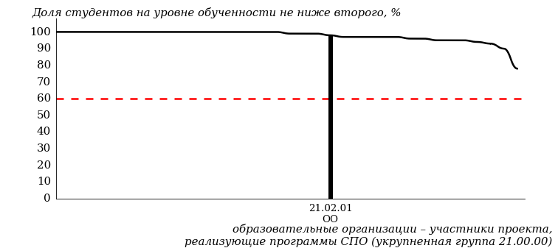
Рисунок 3.8 – Диаграмма ранжирования образовательных организаций – участников проекта, реализующих программы СПО,
по показателю «Доля студентов на уровне обученности не ниже второго»
ПРИМЕЧАНИЕ:
Фон образовательных организаций – участников проекта, реализующих программы СПО по профессиям и специальностям, входящим в укрупненную группу 21.00.00 не приводится, если их количество не превышает 5.
На рисунке 3.8 красной линией показан критерий оценки результатов обучения «60% студентов на уровне обученности не ниже второго».
На диаграмме (рисунок 3.9) представлено распределение студентов вуза (программы СПО) специальности «Разработка и эксплуатация нефтяных и газовых месторождений» по уровням обученности в соответствии с процентом набранных баллов по результатам выполнения ПИМ.
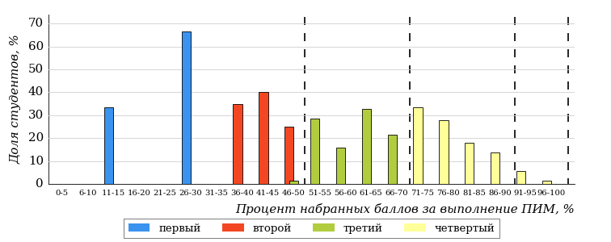
Рисунок 3.9 – Распределение результатов тестирования студентов вуза (программы СПО)
по уровням обученности в соответствии
с процентом набранных баллов за выполнение ПИМ
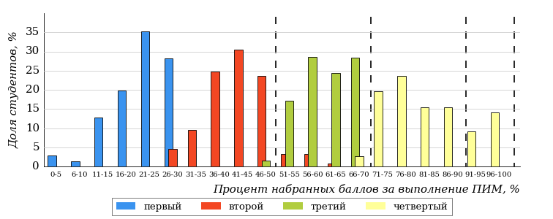
Рисунок 3.10 – Распределение результатов тестирования студентов образовательных организаций – участников проекта, реализующих программы СПО,
по уровням обученности в соответствии
с процентом набранных баллов за выполнение ПИМ
Диаграммы (рисунки 3.9 и 3.10) позволяют провести экспресс-оценку результатов тестирования студентов специальности вуза (программы СПО): сопоставить набранные баллы за выполнение ПИМ с уровнем обученности, а также провести сравнение результатов тестирования студентов вуза (программы СПО) по специальности «Разработка и эксплуатация нефтяных и газовых месторождений» с результатами по данным показателям этой же специальности образовательных организаций – участников проекта, реализующих программы СПО.
На оси абсцисс показан процент набранных баллов за выполнение ПИМ и выделена интервальная шкала по данному показателю: [0%; 30%),
[30%; 50%), [50%; 70%), [70%; 100%]. Столбцы различного цвета указывают на долю студентов, находящихся соответственно на первом, втором, третьем и четвертом уровнях обученности.
ПРИМЕЧАНИЕ:
Предложенная шкала носит рекомендательный характер и может быть использована как дополнение к построению общего рейтинга результатов тестирования.
В таблице 3.2 представлена развернутая информация о доле студентов, находящихся на различных уровнях обученности по дисциплинам общеобразовательного цикла, для специальности «Разработка и эксплуатация нефтяных и газовых месторождений» вуза (программы СПО) и образовательных организаций – участников проекта, реализующих программы СПО.
Таблица 3.2 – Результаты обучения студентов вуза (программы СПО) и образовательных организаций – участников проекта, реализующих программы СПО
Дисциплина | Количество  сеансов  тестирования | Доля студентов,  находящихся на уровне обученности
Дисциплина | Количество  сеансов  тестирования | не ниже  второго |  | не ниже  третьего |  | не ниже  четвертого
Дисциплина | Количество  сеансов  тестирования | вуз (программы СПО) | участники | вуз (программы СПО) | участники | вуз (программы СПО) | участники
География (цикл общеобразовательных дисциплин) | 7 | 100% | 100% | 100% | 100% | 57% | 86%
История (цикл общеобразовательных дисциплин) | 8 | 100% | 96% | 100% | 91% | 50% | 72%
Математика (цикл общеобразовательных дисциплин) | 35 | 97% | 95% | 51% | 74% | 9% | 45%
Обществознание (включая экономику и право) (цикл общеобразовательных дисциплин) | 40 | 98% | 98% | 92% | 89% | 35% | 47%
Русский язык (цикл общеобразовательных дисциплин) | 40 | 100% | 99% | 98% | 97% | 58% | 74%
Физика (цикл общеобразовательных дисциплин) | 35 | 97% | 98% | 94% | 81% | 69% | 53%

  - Специальность 40.02.01 «Право и организация социального обеспечения»
Результаты тестирования студентов вуза (программы СПО) и образовательных организаций – участников проекта, реализующих программы СПО, специальности «Право и организация социального обеспечения» по показателю «Доля студентов по проценту набранных баллов за выполнение ПИМ» представлены на рисунке 3.11.
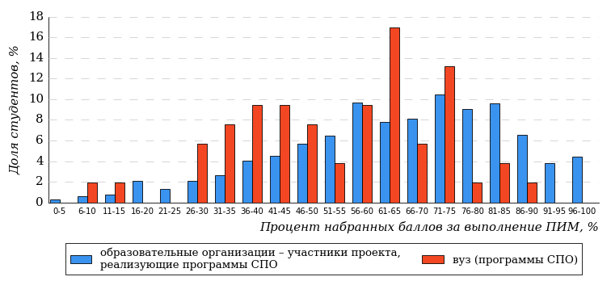
Рисунок 3.11 – Распределение результатов тестирования студентов вуза (программы СПО)
с наложением на общий результат образовательных организаций – участников проекта, реализующих программы СПО
Распределение результатов тестирования студентов вуза (программы СПО) и образовательных организаций – участников проекта, реализующих программы СПО, по показателю «Доля студентов на уровне обученности не ниже второго» в соответствии с моделью оценки результатов обучения представлено на рисунке 3.12.
6%
16%
5%
36%
38%
21%
45%
33%
95%
94%
вуз (программы СПО) | образовательные организации – участники проекта, реализующие программы СПО
Рисунок 3.12 – Диаграмма распределения результатов тестирования студентов
Как видно из рисунка 3.12, доля студентов вуза (программы СПО) специальности «Право и организация социального обеспечения» на уровне обученности не ниже второго, составляет 95%, а доля студентов данной специальности образовательных организаций – участников проекта, реализующих программы СПО – 94%.
На диаграмме (рисунок 3.13) темным столбиком отмечен результат по показателю «Доля студентов на уровне обученности не ниже второго» для специальности «Право и организация социального обеспечения» вуза (программы СПО) на фоне образовательных организаций – участников проекта, реализующих программы СПО по профессиям и специальностям, входящим в укрупненную группу 40.00.00 (в рамках ФЭПО-37).
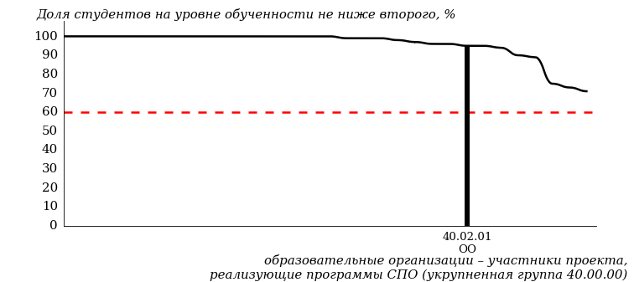
Рисунок 3.13 – Диаграмма ранжирования образовательных организаций – участников проекта, реализующих программы СПО,
по показателю «Доля студентов на уровне обученности не ниже второго»
ПРИМЕЧАНИЕ:
Фон образовательных организаций – участников проекта, реализующих программы СПО по профессиям и специальностям, входящим в укрупненную группу 40.00.00 не приводится, если их количество не превышает 5.
На рисунке 3.13 красной линией показан критерий оценки результатов обучения «60% студентов на уровне обученности не ниже второго».
На диаграмме (рисунок 3.14) представлено распределение студентов вуза (программы СПО) специальности «Право и организация социального обеспечения» по уровням обученности в соответствии с процентом набранных баллов по результатам выполнения ПИМ.
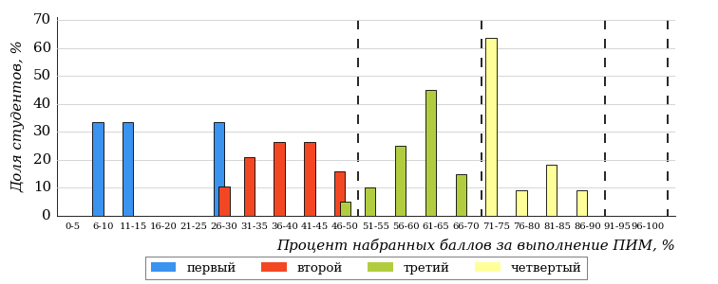
Рисунок 3.14 – Распределение результатов тестирования студентов вуза (программы СПО)
по уровням обученности в соответствии
с процентом набранных баллов за выполнение ПИМ
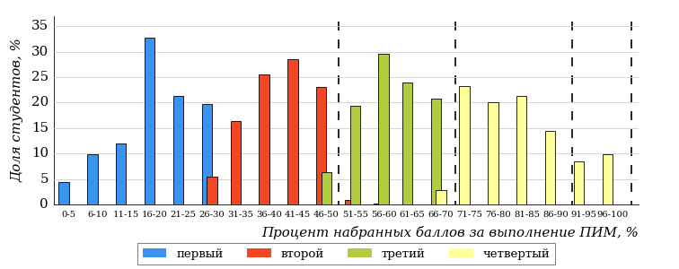
Рисунок 3.15 – Распределение результатов тестирования студентов образовательных организаций – участников проекта, реализующих программы СПО,
по уровням обученности в соответствии
с процентом набранных баллов за выполнение ПИМ
Диаграммы (рисунки 3.14 и 3.15) позволяют провести экспресс-оценку результатов тестирования студентов специальности вуза (программы СПО): сопоставить набранные баллы за выполнение ПИМ с уровнем обученности, а также провести сравнение результатов тестирования студентов вуза (программы СПО) по специальности «Право и организация социального обеспечения» с результатами по данным показателям этой же специальности образовательных организаций – участников проекта, реализующих программы СПО.
На оси абсцисс показан процент набранных баллов за выполнение ПИМ и выделена интервальная шкала по данному показателю: [0%; 30%),
[30%; 50%), [50%; 70%), [70%; 100%]. Столбцы различного цвета указывают на долю студентов, находящихся соответственно на первом, втором, третьем и четвертом уровнях обученности.
ПРИМЕЧАНИЕ:
Предложенная шкала носит рекомендательный характер и может быть использована как дополнение к построению общего рейтинга результатов тестирования.
В таблице 3.3 представлена развернутая информация о доле студентов, находящихся на различных уровнях обученности по дисциплинам общеобразовательного цикла, для специальности «Право и организация социального обеспечения» вуза (программы СПО) и образовательных организаций – участников проекта, реализующих программы СПО.
Таблица 3.3 – Результаты обучения студентов вуза (программы СПО) и образовательных организаций – участников проекта, реализующих программы СПО
Дисциплина | Количество  сеансов  тестирования | Доля студентов,  находящихся на уровне обученности
Дисциплина | Количество  сеансов  тестирования | не ниже  второго |  | не ниже  третьего |  | не ниже  четвертого
Дисциплина | Количество  сеансов  тестирования | вуз (программы СПО) | участники | вуз (программы СПО) | участники | вуз (программы СПО) | участники
История (цикл общеобразовательных дисциплин) | 12 | 100% | 95% | 100% | 89% | 42% | 69%
Математика (цикл общеобразовательных дисциплин) | 14 | 86% | 92% | 7% | 59% | 0% | 24%
Обществознание (цикл общеобразовательных дисциплин) | 15 | 93% | 97% | 47% | 83% | 13% | 41%
Русский язык (цикл общеобразовательных дисциплин) | 12 | 100% | 95% | 92% | 83% | 33% | 52%

  - Специальность 40.02.02 «Правоохранительная деятельность»
Результаты тестирования студентов вуза (программы СПО) и образовательных организаций – участников проекта, реализующих программы СПО, специальности «Правоохранительная деятельность» по показателю «Доля студентов по проценту набранных баллов за выполнение ПИМ» представлены на рисунке 3.16.
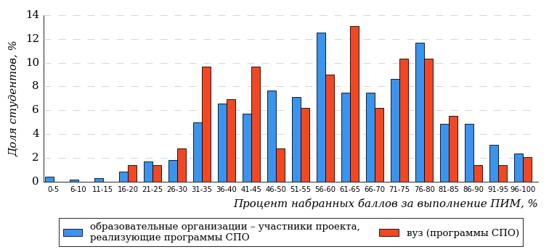
Рисунок 3.16 – Распределение результатов тестирования студентов вуза (программы СПО)
с наложением на общий результат образовательных организаций – участников проекта, реализующих программы СПО
Распределение результатов тестирования студентов вуза (программы СПО) и образовательных организаций – участников проекта, реализующих программы СПО, по показателю «Доля студентов на уровне обученности не ниже второго» в соответствии с моделью оценки результатов обучения представлено на рисунке 3.17.
5%
23%
5%
30%
34%
31%
37%
35%
95%
95%
вуз (программы СПО) | образовательные организации – участники проекта, реализующие программы СПО
Рисунок 3.17 – Диаграмма распределения результатов тестирования студентов
Как видно из рисунка 3.17, доля студентов вуза (программы СПО) специальности «Правоохранительная деятельность» на уровне обученности не ниже второго, составляет 95%, а доля студентов данной специальности образовательных организаций – участников проекта, реализующих программы СПО – 95%.
На диаграмме (рисунок 3.18) темным столбиком отмечен результат по показателю «Доля студентов на уровне обученности не ниже второго» для специальности «Правоохранительная деятельность» вуза (программы СПО) на фоне образовательных организаций – участников проекта, реализующих программы СПО по профессиям и специальностям, входящим в укрупненную группу 40.00.00 (в рамках ФЭПО-37).
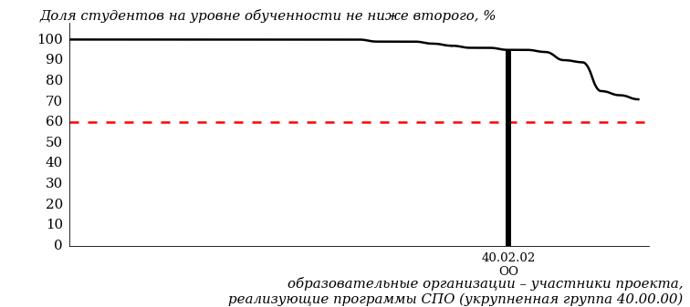
Рисунок 3.18 – Диаграмма ранжирования образовательных организаций – участников проекта, реализующих программы СПО,
по показателю «Доля студентов на уровне обученности не ниже второго»
ПРИМЕЧАНИЕ:
Фон образовательных организаций – участников проекта, реализующих программы СПО по профессиям и специальностям, входящим в укрупненную группу 40.00.00 не приводится, если их количество не превышает 5.
На рисунке 3.18 красной линией показан критерий оценки результатов обучения «60% студентов на уровне обученности не ниже второго».
На диаграмме (рисунок 3.19) представлено распределение студентов вуза (программы СПО) специальности «Правоохранительная деятельность» по уровням обученности в соответствии с процентом набранных баллов по результатам выполнения ПИМ.
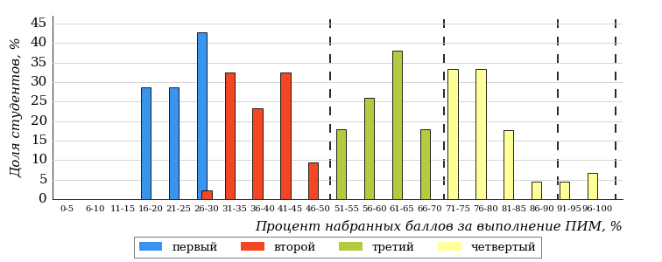
Рисунок 3.19 – Распределение результатов тестирования студентов вуза (программы СПО)
по уровням обученности в соответствии
с процентом набранных баллов за выполнение ПИМ
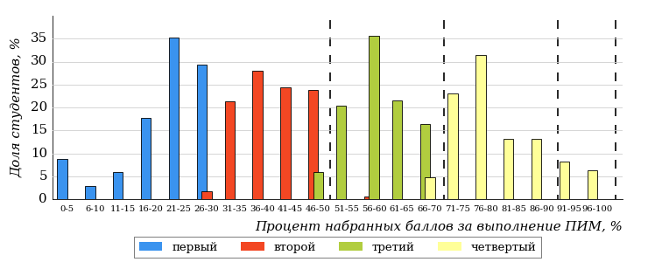
Рисунок 3.20 – Распределение результатов тестирования студентов образовательных организаций – участников проекта, реализующих программы СПО,
по уровням обученности в соответствии
с процентом набранных баллов за выполнение ПИМ
Диаграммы (рисунки 3.19 и 3.20) позволяют провести экспресс-оценку результатов тестирования студентов специальности вуза (программы СПО): сопоставить набранные баллы за выполнение ПИМ с уровнем обученности, а также провести сравнение результатов тестирования студентов вуза (программы СПО) по специальности «Правоохранительная деятельность» с результатами по данным показателям этой же специальности образовательных организаций – участников проекта, реализующих программы СПО.
На оси абсцисс показан процент набранных баллов за выполнение ПИМ и выделена интервальная шкала по данному показателю: [0%; 30%),
[30%; 50%), [50%; 70%), [70%; 100%]. Столбцы различного цвета указывают на долю студентов, находящихся соответственно на первом, втором, третьем и четвертом уровнях обученности.
ПРИМЕЧАНИЕ:
Предложенная шкала носит рекомендательный характер и может быть использована как дополнение к построению общего рейтинга результатов тестирования.
В таблице 3.4 представлена развернутая информация о доле студентов, находящихся на различных уровнях обученности по дисциплинам общеобразовательного цикла, для специальности «Правоохранительная деятельность» вуза (программы СПО) и образовательных организаций – участников проекта, реализующих программы СПО.
Таблица 3.4 – Результаты обучения студентов вуза (программы СПО) и образовательных организаций – участников проекта, реализующих программы СПО
Дисциплина | Количество  сеансов  тестирования | Доля студентов,  находящихся на уровне обученности
Дисциплина | Количество  сеансов  тестирования | не ниже  второго |  | не ниже  третьего |  | не ниже  четвертого
Дисциплина | Количество  сеансов  тестирования | вуз (программы СПО) | участники | вуз (программы СПО) | участники | вуз (программы СПО) | участники
История (цикл общеобразовательных дисциплин) | 36 | 100% | 96% | 92% | 73% | 61% | 30%
Математика (цикл общеобразовательных дисциплин) | 28 | 89% | 72% | 14% | 8% | 4% | 2%
Обществознание (цикл общеобразовательных дисциплин) | 47 | 91% | 95% | 55% | 58% | 4% | 12%
Русский язык (цикл общеобразовательных дисциплин) | 34 | 100% | 99% | 94% | 82% | 59% | 34%

  - Специальность 54.02.01 «Дизайн (по отраслям)»
Результаты тестирования студентов вуза (программы СПО) и образовательных организаций – участников проекта, реализующих программы СПО, специальности «Дизайн (по отраслям)» по показателю «Доля студентов по проценту набранных баллов за выполнение ПИМ» представлены на рисунке 3.21.
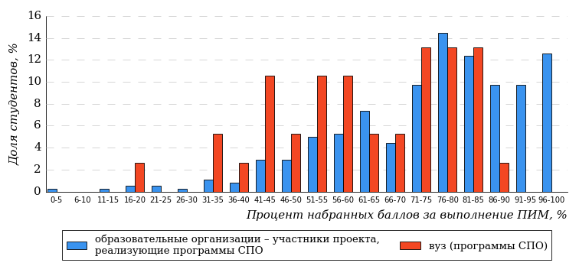
Рисунок 3.21 – Распределение результатов тестирования студентов вуза (программы СПО)
с наложением на общий результат образовательных организаций – участников проекта, реализующих программы СПО
Распределение результатов тестирования студентов вуза (программы СПО) и образовательных организаций – участников проекта, реализующих программы СПО, по показателю «Доля студентов на уровне обученности не ниже второго» в соответствии с моделью оценки результатов обучения представлено на рисунке 3.22.
1%
8%
2%
24%
32%
42%
69%
22%
98%
99%
вуз (программы СПО) | образовательные организации – участники проекта, реализующие программы СПО
Рисунок 3.22 – Диаграмма распределения результатов тестирования студентов
Как видно из рисунка 3.22, доля студентов вуза (программы СПО) специальности «Дизайн (по отраслям)» на уровне обученности не ниже второго, составляет 98%, а доля студентов данной специальности образовательных организаций – участников проекта, реализующих программы СПО – 99%.
На диаграмме (рисунок 3.23) темным столбиком отмечен результат по показателю «Доля студентов на уровне обученности не ниже второго» для специальности «Дизайн (по отраслям)» вуза (программы СПО) на фоне образовательных организаций – участников проекта, реализующих программы СПО по профессиям и специальностям, входящим в укрупненную группу 54.00.00 (в рамках ФЭПО-37).
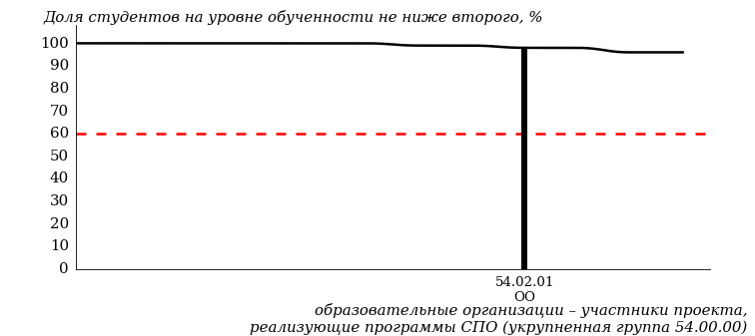
Рисунок 3.23 – Диаграмма ранжирования образовательных организаций – участников проекта, реализующих программы СПО,
по показателю «Доля студентов на уровне обученности не ниже второго»
ПРИМЕЧАНИЕ:
Фон образовательных организаций – участников проекта, реализующих программы СПО по профессиям и специальностям, входящим в укрупненную группу 54.00.00 не приводится, если их количество не превышает 5.
На рисунке 3.23 красной линией показан критерий оценки результатов обучения «60% студентов на уровне обученности не ниже второго».
На диаграмме (рисунок 3.24) представлено распределение студентов вуза (программы СПО) специальности «Дизайн (по отраслям)» по уровням обученности в соответствии с процентом набранных баллов по результатам выполнения ПИМ.
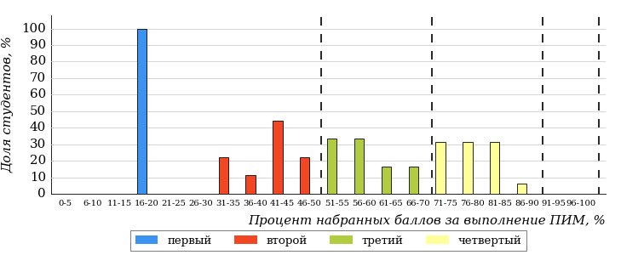
Рисунок 3.24 – Распределение результатов тестирования студентов вуза (программы СПО)
по уровням обученности в соответствии
с процентом набранных баллов за выполнение ПИМ
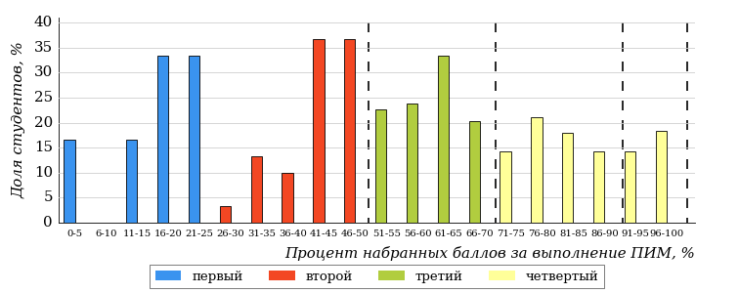
Рисунок 3.25 – Распределение результатов тестирования студентов образовательных организаций – участников проекта, реализующих программы СПО,
по уровням обученности в соответствии
с процентом набранных баллов за выполнение ПИМ
Диаграммы (рисунки 3.24 и 3.25) позволяют провести экспресс-оценку результатов тестирования студентов специальности вуза (программы СПО): сопоставить набранные баллы за выполнение ПИМ с уровнем обученности, а также провести сравнение результатов тестирования студентов вуза (программы СПО) по специальности «Дизайн (по отраслям)» с результатами по данным показателям этой же специальности образовательных организаций – участников проекта, реализующих программы СПО.
На оси абсцисс показан процент набранных баллов за выполнение ПИМ и выделена интервальная шкала по данному показателю: [0%; 30%),
[30%; 50%), [50%; 70%), [70%; 100%]. Столбцы различного цвета указывают на долю студентов, находящихся соответственно на первом, втором, третьем и четвертом уровнях обученности.
ПРИМЕЧАНИЕ:
Предложенная шкала носит рекомендательный характер и может быть использована как дополнение к построению общего рейтинга результатов тестирования.
В таблице 3.5 представлена развернутая информация о доле студентов, находящихся на различных уровнях обученности по дисциплинам общеобразовательного цикла, для специальности «Дизайн (по отраслям)» вуза (программы СПО) и образовательных организаций – участников проекта, реализующих программы СПО.
Таблица 3.5 – Результаты обучения студентов вуза (программы СПО) и образовательных организаций – участников проекта, реализующих программы СПО
Дисциплина | Количество  сеансов  тестирования | Доля студентов,  находящихся на уровне обученности
Дисциплина | Количество  сеансов  тестирования | не ниже  второго |  | не ниже  третьего |  | не ниже  четвертого
Дисциплина | Количество  сеансов  тестирования | вуз (программы СПО) | участники | вуз (программы СПО) | участники | вуз (программы СПО) | участники
История (цикл общеобразовательных дисциплин) | 13 | 92% | 99% | 69% | 95% | 46% | 89%
Математика (цикл общеобразовательных дисциплин) | 13 | 100% | 98% | 54% | 63% | 8% | 28%
Русский язык (цикл общеобразовательных дисциплин) | 12 | 100% | 98% | 100% | 96% | 75% | 73%

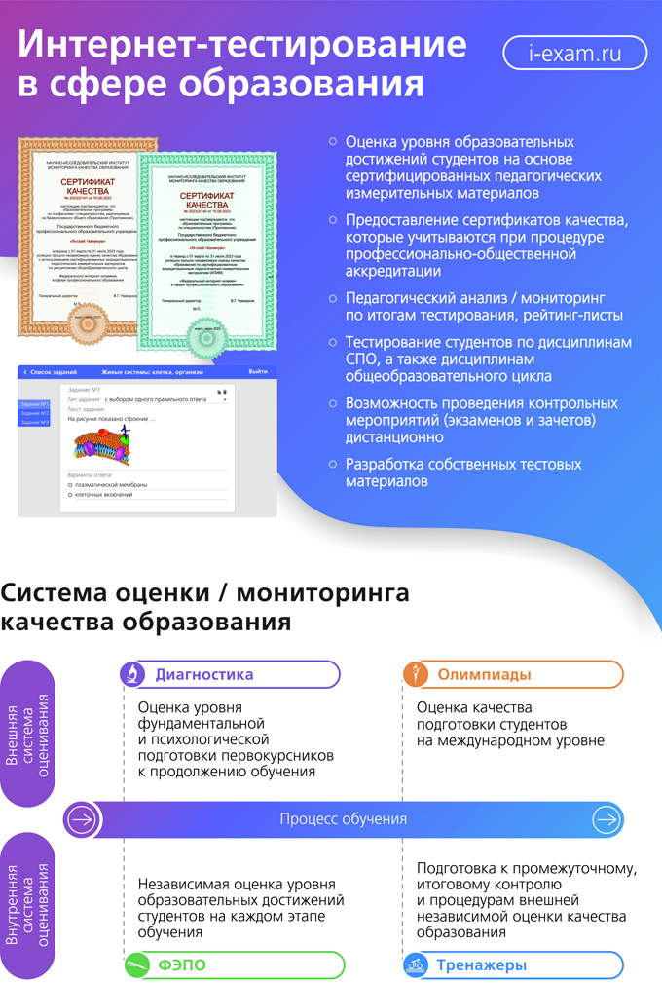

КАЛЕНДАРЬ ПРОЕКТОВ НА 2023 ГОД
для ВУЗОВ и филиалов вузов (программы СПО)

Общая численность студентов, обучающихся в ОО | Стоимость (руб.)¹
Интернет-тренажеры в сфере образования²
Периоды тестирования: 02.03 – 31.07.2023 и 01.09.2023 – 29.02.2024
 | Полугодовое участие |  |  | Годовое участие (со скидкой)
 | Один модуль | Два модуля | Три модуля | Один модуль |  | Два модуля | Три модуля
до 250 чел. | 13500 | 16600 | 19400 | 25700 |  | 31700 | 37200
250–500 чел. | 18700 | 20200 | 21700 | 35900 |  | 38700 | 41600
500–1000 чел. | 23600 | 25600 | 27500 | 45100 |  | 49100 | 52600
1000–3000 чел. | 30100 | 31400 | 32300 | 57600 |  | 60100 | 61800
более 3000 чел. | 35300 | 36800 | 39600 | 67500 |  | 70400 | 75700
«Новые участники»* | – | – | 11700 | – |  | – | 22400
Федеральный интернет-экзамен в сфере профессионального образования (ФЭПО)
Периоды тестирования: 02.03 – 31.07.2023 и 03.10.2023 – 29.02.2024
 | Полугодовое участие |  |  |  | Годовое участие (со скидкой)
до 250 чел. | 15000 |  |  |  | 28600
250–500 чел. | 19400 |  |  |  | 37200
500–1000 чел. | 24700 |  |  |  | 47300
1000–3000 чел. | 30700 |  |  |  | 58700
более 3000 чел. | 36100 |  |  |  | 69100
«Новые участники»* | 11700 |  |  |  | 22400
Диагностическое интернет-тестирование студентов первого курса
Период тестирования: 01.09 – 30.12.2023
 | На базе 11 классов |  |  |  | На базе 9 классов
до 250 чел. | 7100 |  |  |  | 4900
250–500 чел. | 9100 |  |  |  | 6300
500–1000 чел. | 13500 |  |  |  | 9500
1000–3000 чел. | 18500 |  |  |  | 13100
более 3000 чел. | 21700 |  |  |  | 15500
«Новые участники»* | 5200 |  |  |  | 3800
1. При количестве тестирований до 10000 сеансов в Интернет-тренажерах и ФЭПО для одной ОО.
Для получения дополнительного пакета в 10000 сеансов необходимо заключить новый договор, при этом ОО предоставляется
скидка в размере 30%.

2. Стоимость участия в проекте «Интернет-тренажеры в сфере образования» зависит от количества выбранных модулей.
При этом ОО может выбрать любое количество модулей из трех предлагаемых:
– модуль и базы данных ПИМ для проведения тестирования в студенческих режимах «Обучение» и «Самоконтроль»;
– модуль и базы данных ПИМ для проведения тестирования в преподавательском режиме «Текущий контроль», включая режим «Сессия»;
– модуль «Тест-Конструктор» для проведения тестирования в преподавательском режиме «Текущий контроль», включая режим «Сессия», по ПИМ, разработанным преподавателями ОО.
* Образовательные организации, которые не принимали участие ни в одном проекте более двух лет.
2
Для ОО, заключивших годовые договоры на участие в проектах «Федеральный интернет-экзамен в сфере профессионального образования (ФЭПО)» (март 2023 г. – февраль 2024 г.) и «Интернет-тренажеры в сфере образования» (март 2023 г. – февраль 2024 г.), проект «Диагностическое интернет-тестирование студентов первого курса» предоставляется со скидкой 50%.

Приложение. Формы представления обобщенных результатов тестирования студентов
Обращаем Ваше внимание на то, что данное приложение содержит примеры графических форм для анализа результатов тестирования. Данные примеры не относятся к результатам тестирования студентов Вашего вуза (ссуза).

Для оценки качества подготовки студентов результаты тестирования представлены в формах, удобных для принятия организационных и методических решений:
- диаграмма распределения результатов тестирования студентов по уровням обученности;
- диаграмма ранжирования ООП вузов (ссузов) – участников по показателю «Доля студентов на уровне обученности не ниже второго»;
- гистограмма плотности распределения результатов тестирования студентов.

Диаграмма распределения результатов тестирования студентов по уровням обученности позволяет оценить распределение результатов для данной группы тестируемых по уровням обученности и провести сравнение с аналогичными результатами участников ФЭПО. После диаграммы (рисунок 1) приводится информация о значении процента студентов, находящихся на уровне обученности не ниже второго как для выборки студентов вуза (ссуза), так и для выборки студентов вузов (ссузов) – участников в рамках текущего этапа ФЭПО).

71%
20%
7%
2%
98%
90%
39%
32%
19%
10%
ссуз | образовательные организации – участники проекта, реализующие программы СПО

Рисунок 1 – Диаграмма распределения результатов тестирования студентов
по уровням обученности

Диаграмма ранжирования ООП вузов (ссузов) – участников по показателю «Доля студентов на уровне обученности не ниже второго» позволяет сравнить результаты обучения студентов образовательной программы с результатами студентов образовательных программ по профессиям и специальностям других образовательных организаций – участников ФЭПО, реализующих программы СПО по профессиям и специальностям, входящим в данную укрупненную группу и определить на общем фоне место вуза (ссуза) по данному показателю. На диаграмме (рисунок 2) красной линией показан критерий оценки результатов обучения «60% студентов на уровне обученности не ниже второго», темным столбиком отмечен результат по этому показателю для конкретной профессии (специальности) вуза (ссуза) на фоне участников ФЭПО, реализующих программы СПО по профессиям и специальностям, входящим в данную укрупненную группу.

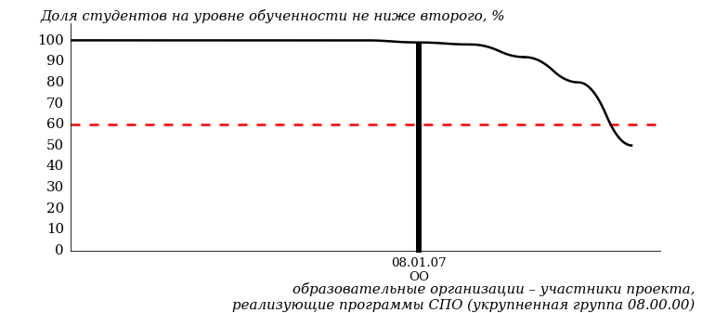
Диаграмма ранжирования образовательных организаций – участников проекта, реализующих программы СПО,
по показателю «Доля студентов на уровне обученности не ниже второго»

Гистограмма плотности распределения результатов тестирования студентов вуза (ссуза) используется для характеристики плотности распределения данных по проценту набранных баллов за выполнение ПИМ. Каждый столбик на диаграмме (рисунок 4) показывает долю студентов, результаты которых лежат в данном 5-процентном интервале. По гистограмме определяется характер распределения результатов для данной группы тестируемых и могут быть выделены подгруппы студентов с различным качеством подготовки. Согласно предложенной модели оценки качества подготовки студентов гистограмма должна быть смещена в сторону более высоких процентов за выполнение ПИМ. Столбцы разного цвета характеризуют результаты образовательной организации и аналогичные результаты участников ФЭПО, что позволяет провести сравнение по проценту набранных баллов за выполнение ПИМ.
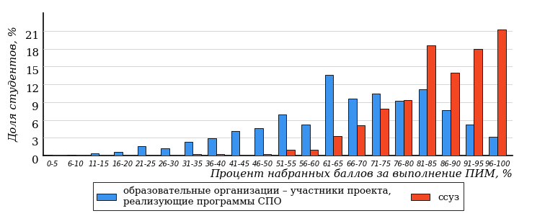
Рисунок 4 – Гистограмма плотности распределения результатов тестирования студентов
с наложением на общий результат участников

Гистограмму плотности распределения результатов тестирования студентов (рисунок 5) можно использовать для проведения экспресс-оценки результатов тестирования студентов вуза (ссуза), позволяющей сравнить набранные баллы за выполнение ПИМ с соответствующим уровнем обученности. По данному показателю предложена интервальная шкала: [0%; 30%), [30%; 50%), [50%; 70%), [70%; 100%]. Столбцы различного цвета указывают на долю студентов, находящихся соответственно на первом, втором, третьем и четвертом уровнях обученности.
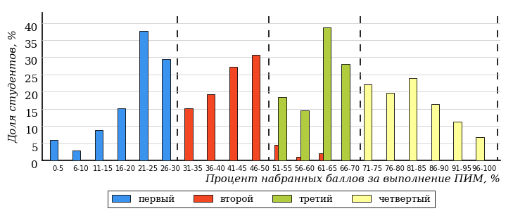
Рисунок 5 – Гистограмма плотности распределения результатов тестирования студентов
вуза (ссуза) по уровням обученности в соответствии с процентом набранных баллов
за выполнение ПИМ

В приведенных материалах использованы формы представления результатов тестирования студентов, удобные для принятия решений на различных уровнях управления учебным процессом в образовательной организации.

Результаты тестирования студентов обработаны
в Научно-исследовательском институте
мониторинга качества образования.

По представленным аналитическим материалам
ждем Ваших предложений и замечаний
по адресу:

424002, Республика Марий Эл, г. Йошкар-Ола, ул. Я. Эшпая, д. 155.

Телефоны: +7 (8362) 64-16-88; +7 (8362) 42-24-68.

E-mail: nii.mko@yandex.ru.

Web-ресурс:
www.i-exam.ru.

